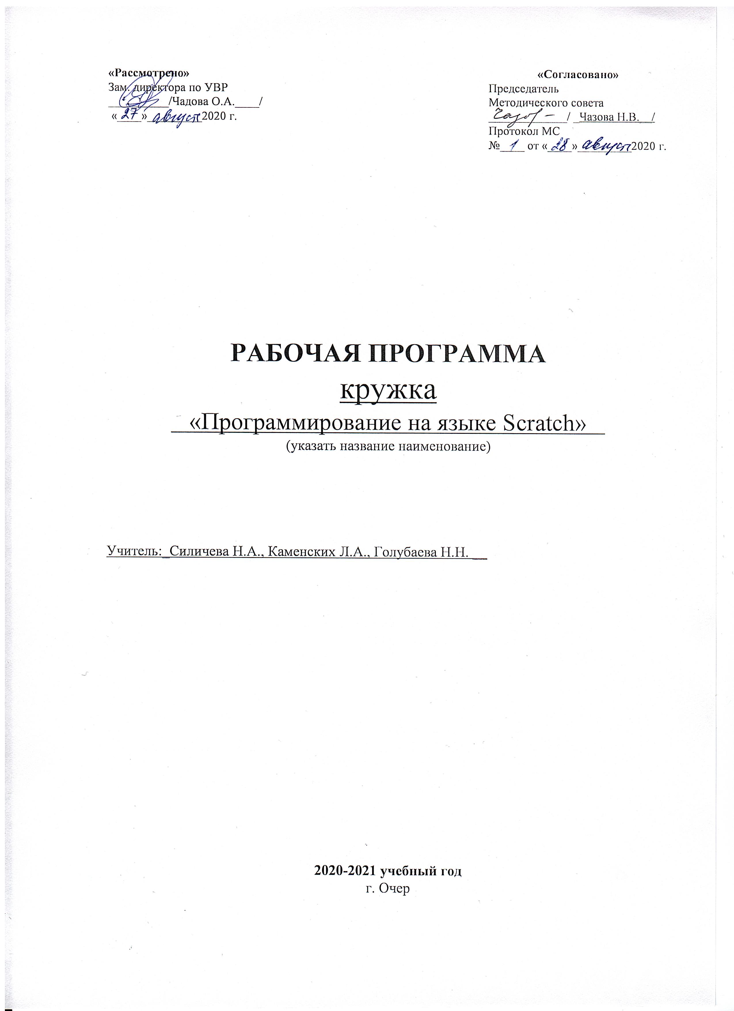

Дополнительная общеобразовательная общеразвивающая программа
«Программирование на языке Scratch»

Срок реализации программы: 2 года

(возраст детей 9-12 лет)

Автор-составитель:
Глебова Дарья Владимировна

г. Пермь
2020 г.

Оглавление
Пояснительная записка 2
Учебный план 2
Содержание программы 2
Календарный учебный график 2
Литература для педагогов 2
Литература для учащихся 2
Приложение 1 2

Пояснительная записка
Программа «Программирование на языке Scratch» разработана для организации дополнительных занятий общеинтеллектуальной направленности для учащихся 3-5 классов. В основу программы положено изучение языка программирования Scratch.
Рабочая программа отвечает современным требованиям к образовательному процессу, обеспечивает формирование личностных, метапредметных и предметных компетенций, предопределяющих дальнейшее успешное обучение в старшей школе.
Язык Scratch особенно интересен для начального уровня изучения программирования. Обучение основам программирования в этой среде наиболее эффективно при выполнении проектов. При этом естественным образом ученик овладевает интерфейсом новой для него среды, постепенно углубляясь как в возможности Scratch, так и в идеи собственно программирования. При создании проектов учащийся не просто освоит азы программирования, но и познакомится с полным циклом разработки программы, начиная с этапа описания идеи и заканчивая тестированием и отладкой.
Scratch не просто среда для программирования, с помощью нее могут быть изучены материалы для пропедевтики информатики. Создавая свои собственные игры и мультфильмы, дети научатся разрабатывать проекты, ставить цели и задачи. Scratch может быть использован для практической демонстрации связи программирования и прикладных научных и повседневных задач. С помощью проектов в среде Scratch могут быть реализованы различные междисциплинарные проекты (например, проекты для работы с отрицательными числами и координатами, изучаемыми в курсе математики).
Работа в среде Scratch, учащиеся осваивают базовые концепции программирования (циклы, ветвления, логические операторы, случайные числа, переменные), которые пригодятся им при изучении более сложных языков, а также знакомятся с полным циклом решения задач и особенностями работы в команде.
Актуальность программы заключается в:
- отсутствии методического обеспечения формирования основ технического творчества, навыков начального программирования;
- необходимости ранней пропедевтики научно – технической профессиональной ориентации.
- использования методов геймификации обучения.
Новизна программы заключается в геймифицированной форме обучения, которое базируется на вовлечение учащегося в игровую деятельность и повышение мотивированности и активности в изучении учебного материала.
Направленность дополнительной общеразвивающей общеобразовательной программы научно – техническая. Заключается в популяризации и раннем развитии технического творчества у детей младшего школьного возраста, формирование у них первичных представлений о программировании, умения составлять план будущей деятельности.
Обоснование необходимости реализации программы
Курс построен таким образом, чтобы помочь учащимся заинтересоваться программированием вообще и найти ответы на вопросы, с которыми им приходится сталкиваться в повседневной жизни при работе с большим объемом информации; при решении практических и жизненных задач. Программа «Программирование на языке Scratch» позволяет создавать собственные программы для решения конкретной задачи. Это является отличительной особенностью данной программы.
Предлагаемая общеразвивающая общеобразовательная программа является отличной средой для проектной деятельности. Актуальность проектной деятельности сегодня осознаётся всеми. Современные образовательные процессы используют технологий деятельного типа, методы проектно-исследовательской деятельности определены как одно из условий реализации основной общеразвивающей общеобразовательной программы образования.
Следует иметь в виду, что возрастные особенности учащихся младшего школьного возраста не позволяют в полной мере реализовать проведение полноценных научных исследований. Раннее включение в организованную специальным образом проектную деятельность творческого характера позволяет сформировать у школьника познавательный интерес и исследовательские навыки. В будущем они станут основой для организации научно-исследовательской деятельности в старших классах школы, вузах, колледжах, техникумах и т.д.
Организация научно-познавательной деятельности школьника требует использования инструмента (средства) для выполнения как исследовательских, так и творческих проектов. В качестве такого инструмента предлагается использовать среду программирования Scratch.

Отличительные особенности программы.
1. Интеграция теории и практики в процессе реализации настоящей программы. Такой комплексно-целевой подход к обучению интенсифицирует развитие детей и подростков, формирует устойчивую мотивацию к познанию, активизирует их творческую деятельность, способствует успешной социализации. Через реализацию групповых проектов происходит получение комплексных знаний, развитие синтетических способностей и совершенствование навыков социального взаимодействия.
2. Концепция и содержание настоящей программы материализует идею творческого развития каждого ребенка и способствует дальнейшему их профессиональному росту в направлении информационных технологий.
3. Реализация программы в режиме сотрудничества и демократического стиля общения позволяет создать личностно-значимый для каждого учащегося индивидуальный или коллективный продукт (в виде игры или мультфильма).
4. Личностно-ориентированный подход к образованию с использованием здоровьесберегающих технологий способствует сохранению и укреплению физического и социального здоровья учащихся.
5. Реализация программы с применением онлайн-платформы «Шкодим» позволяет создать игровые ситуации, в которых учащиеся будут иметь большую мотивированность для получения новых знаний и отработки уже сформированных.

Программа реализуется на основе следующих концептуальных принципов:
Обучение в активной познавательной деятельности.
Все темы учащиеся изучают на практике, выполняя различные творческие задания, общаясь в парах и группах друг с другом.
Индивидуальное обучение.
Обучение учащихся работе на компьютере дает возможность организовать деятельность учащихся с индивидуальной скоростью и в индивидуальном объеме. Данный принцип реализован через организацию практикума по освоению навыков работы на компьютере и игровых тренажерах для закрепления полученных знаний.
Принцип природосообразности.
Основной вид деятельности школьников – игра, через нее дети познают окружающий мир, поэтому в занятия включены игровые элементы, способствующие успешному освоению курса, повышению активности и заинтересованности учащихся.
Преемственность.
Программа курса построена так, что каждая последующая тема логически связана с предыдущей. Данный принцип помогает учащимся понять важность уже изученного материала и значимость каждого отдельного занятия.
Практико-ориентированность.
Данный принцип обеспечивает отбор содержания, направленного на решение простейших практических задач планирования деятельности, поиска нужной информации, реализующих основные пользовательские возможности информационных технологий. При этом исходным является положение о том, что компьютер может многократно усилить возможности человека, но не заменить его.
Принцип дидактической спирали.
Данный принцип является важнейшим фактором структуризации в методике обучения информатике: вначале общее знакомство с понятием с учетом имеющегося опыта учащихся, затем его последующее развитие и обогащение, создающее предпосылки для научного обобщения в старших классах.
Принцип развивающего обучения
Обучение ориентировано не только на получение новых знаний в области информатики и информационных технологий, но и на активизацию мыслительных процессов, формирование и развитие у школьников обобщенных способов деятельности, формирование навыков самостоятельной работы.
Все эти принципы позволяет реализовать использование онлайн-платформы «Шкодим», с помощью которой становится возможно использование игровых элементов и элементов игрового дизайна в неигровых контекстах и темах.
Цели программы:
Основной целью программы является обучение программированию через создание творческих междисциплинарных проектов. Курс развивает творческие способности учащихся, а также закладывает пропедевтику наиболее значимых тем курса информатики (таких как алгоритм, система команд исполнителя, виды алгоритмов, циклы, условия) и позволяет успешно готовиться к участию в олимпиадах по математике и информатике.
Задачи программы:
Обучающие:
- овладеть навыками составления алгоритмов;
- овладеть понятиями «объект», «событие», «управление», «обработка событий»;
- изучить функциональность работы основных алгоритмических конструкций («линейный алгоритм», «цикл», «алгоритм с условием»);
- сформировать представление о профессии «программист»;
- сформировать навыки разработки, тестирования и отладки несложных программ;
- познакомить с понятием проекта и этапами его разработки;
- сформировать навыки разработки проектов: интерактивных историй, интерактивных игр, мультфильмов, интерактивных презентаций.
Развивающие:
- способствовать развитию критического, системного, алгоритмического и творческого мышления;
- развивать внимание, память, наблюдательность, познавательный интерес;
- развивать умение работать с персональным компьютером, компьютерными программами и дополнительными источниками информации;
- развивать навыки планирования проекта, умение работать в группе;
- развивать навыки публичных выступлений.
Воспитательные:
- формировать положительное отношение к информатике как предмету и информационным технологиям;
- развивать самостоятельность и формировать умение работать в паре, малой группе, коллективе;
- формировать умение демонстрировать результаты своей работы.
Освоив принципы работы в среде Scratch на начальном уровне, можно будет использовать ее на занятиях по другим предметам (от математики, физики до литературы, рисования, музыки) в качестве среды для создания моделей явлений, ситуаций и т.д.

Содержание программы отобрано в соответствии с возрастными особенностями учащихся 3-5 классов.
Программа рассчитана на 2 года обучения.
Возраст детей от 9 до 11 лет.
Количество часов: 80 часов.
Продолжительность 1 занятия: 2 академических часа.

Особенности проведения занятий:
- теоретический материал подается небольшими порциями с использованием игровых ситуаций;
- для закрепления и проверки уровня усвоения знаний применять рефлексивные интерактивные упражнения и тестирование;
- практические задания составлены таким образом, чтобы время на их выполнение не превышало 20 минут;
- практические работы включают в себя задания на сборку скрипта самостоятельно или создание нового проекта, с готовым проектом на редактирование скрипта, на дополнение скрипта командами;
- работы по созданию глобальных творческих проектов начинаются с разъяснения алгоритма разработки проектов, адаптированного под возраст младших школьников.

Формы обучения
Форма организации деятельности учащихся – групповая и индивидуальная.
На занятиях используются как классические для педагогики формы и методы работы, так и нетрадиционные.

Формы проведения учебных занятий:
- занятие-игра;
- занятие-исследование;
- творческие практикумы (создание собственных проектов);
- занятие-презентация проектов;
- занятие контроля знаний.

Методы, используемые на занятиях:
- словесные методы (лекция, объяснение, беседа) – направленные на формирование теоретических и практических знаний;
- демонстративно-наглядные (демонстрация работы в программе, схем, скриптов) – направленные на развитие наблюдательности, яркое воздействие на эмоциональную сферу ребёнка;
- исследовательские методы;
- проектные и творческие методы (разработка проекта по спирали творчества, моделирование, планирование деятельности) – направленные на формирование умений по реализации проектной деятельности и развития воображения, творческого подхода к делу;
- игровые методы (формирование устойчивых знаний и навыков в ходе игры);
- работа с Интернет-ресурсами.

Практическая часть работы – работа в среде программирования со скриптами и проектирование информационных продуктов. Для наилучшего усвоения материала практические задания рекомендуется выполнять каждому за компьютером. При выполнении глобальных проектов рекомендуется организовывать работу в микрогруппах (2-4 человека). Текущий контроль уровня усвоения материала осуществляется по результатам выполнения рефлексивных упражнений, тестирования и практических заданий. Итоговый контроль осуществляется по результатам разработки проектов. Форма подведения итогов: тестирование и презентация проекта.

Формы контроля.
Педагогический мониторинг позволяет в системе отслеживать результативность образовательного процесса и включает в себя традиционные формы контроля: текущий, тематический, итоговый.
Реализация курса с использованием онлайн-платформы «Шкодим» позволяет проводить оценку с использованием балльно-рейтинговой системы, что повышает мотивированность учащихся.
Для оценки качества освоения программного материала предлагаются следующие формы итогового контроля:
- презентация проекта, реализованного в малых группах;
В качестве критериев оценки выступают креативность, содержательность, разнообразие, наличие идеи, презентация проекта, отсутствие ошибок.
- тестирование (вариант тестового задания по итогам обучения приведен в Приложении 1).

Предполагаемый результат.
В результате изучения курса получат дальнейшее развитие личностные, регулятивные, коммуникативные и познавательные универсальные учебные действия, учебная (общая и предметная) и пользовательская компетентности учащихся в области использования информационно-коммуникационных технологий (далее ИКТ-компетентность). В основном формируются и получают развитие метапредметные результаты такие, как:
- умение самостоятельно определять цель и необходимые для ее реализации шаги, осознанно выбирать наиболее эффективные способы решения учебных и познавательных задач;
- владение основами самоконтроля, самооценки, принятия решений и осуществления осознанного выбора в учебной и познавательной деятельности;
- умение организовывать учебное сотрудничество и совместную деятельность с учителем и сверстниками;
- формирование и развитие ИКТ-компетентности учащихся.
Вместе с тем делается существенный вклад в развитие личностных результатов, таких как:
- формирование навыков публичных выступлений и ведения дискуссий;
- формирование коммуникативной компетентности в общении и сотрудничестве со сверстниками и взрослыми в процессе образовательной, творческой и других видов деятельности.
В части развития предметных результатов наибольшее влияние изучение курса оказывает на:
- формирование умений формализации и структурирования информации, умения поиска информации по критериям;
- формирование навыков и умений безопасного и целесообразного поведения при работе с компьютерными программами и в Интернете, умения соблюдать нормы информационной этики и права.
В результате реализации программы, учащиеся не только познакомятся с программированием и его основами, но и будут вовлечены в проектную деятельность, что позволит им более успешно реализовывать другие междисциплинарные проекты.

Материально-техническое обеспечение:
- Цифровое оборудование, используемое на занятиях, кабинета центра образования цифрового и гуманитарного профилей «Точка роста»:
- МФУ (принтер, сканер, копир)
- Ноутбук учителя.
- Мобильный класс.
- Программное обеспечение для программирования.
- Практические работы на сайте Шкодим. https://shcodim.com/
- Персональный компьютер (или ноутбук), в том числе мышь, клавиатура, для учителя (ОЗУ не менее 4 Гб, ОС Windows 7 и старше, постоянный доступ в Интернет со скоростью не менее 20 Мбит/сек, установленный браузер Google Chrome версии 68 (и старше)).
- Проектор.
- Колонки.
- Маркерная/меловая доска.
- Набор дидактических материалов.

Учебный план
Наименование модулей | Учебная нагрузка, час. | Форма контроля
Модуль 1. Основы | 20
Среда Scratch. Простые алгоритмы. | 2 | Тестирование
Костюмы спрайта. Эффекты. Музыка в приложении Scratch. | 2 | Тестирование
Векторная графика. Эмотиконы. | 2 | Тестирование
Градусные меры углов. Команды категории «Перо». Проект «Радужный котик». «Черепашья» графика. | 2 | Тестирование
Координаты. Движение спрайта по координатам. | 2 | Тестирование
Графика. Анимированная открытка. Бегущая строка. | 2 | Тестирование
Виды мультфильмов. Этапы создания мультфильма. Простой мультфильм. | 2 | Тестирование
Обмен сообщениями между спрайтами. Диалоги. Сложный мультфильм. | 2 | Тестирование
Условные алгоритмы. Виды игр. Игра «Hungry Cat». | 2 | Тестирование
Проектная работа. | 2 | Тестирование Защита проекта
Модуль 2. Разработка компьютерных игр | 20
Повторение ранее изученного материала. Создание своего спрайта и фона. Загрузка спрайта. Команды категории «Сенсоры». Игра «Догонялки». | 2 | Входное тестирование.  Тестирование
Операторы случайных чисел. Переменные. Команды категории «Сенсоры». | 2 | Тестирование
Создание игры «Лабиринт». | 2 | Тестирование
Движение по направлениям. Создание игры «Пинг-понг». | 2 | Тестирование
Движение по координатам. Управление спрайтом. Создание игры «Космическая погоня». | 2 | Тестирование
Команды клонирования. Создание игры «Фруктовый ниндзя». | 2 | Тестирование
Условия и циклы в Scratch. Создание игры «Ловим птиц». | 2 | Тестирование
Создание игры «Стрелялки». | 4 | Тестирование
Проектная работа. | 2 | Тестирование Защита проекта
Модуль 3. Продвинутый | 20
Повторение ранее изученного материала. Создание игры «Ловим баги». | 2 | Тестирование
Собственные команды. Создание игры «Дикие обезьяны». | 2 | Тестирование
Переменные. Создание образовательного проекта. | 2 | Тестирование
Собственные спрайты. Создание собственных команд. Создание игры «Бегущий динозавр». | 2 | Тестирование
Таймер. Создание игры с таймером. | 2 | Тестирование
Создание игра «Битва героев». | 2 | Тестирование
Усложнение проекта «Пинг-понг». Клоны и управление клонами. | 2 | Тестирование
Создание игры на двоих. Управление спрайтами. Создание игры «Танчики». | 2 | Тестирование
Переменные. Клонирование спрайтов. Создание игры «Змейка». | 2 | Тестирование
Проектная работа. | 2 | Тестирование  Защита проекта
Модуль 4. Продвинутый 2 | 20
Условия. Движение спрайта. Создание игры «Гонки». | 2 | Тестирование
Переменная. Команды категории «Операторы». Создание проекта «Калькулятор». | 2 | Тестирование
Движения. Условия. Создание игры «DoodleJump» | 4 | Тестирование
Собственные спрайты. Костюмы. Создание игры «Крестики-нолики». | 2 | Тестирование
Операторы. Переменные. Создание игры «Крестики-нолики с компьютером». | 2 | Тестирование
Расширение «Перо». Перемещение спрайтов. Создание игры «Тетрис». | 4 | Тестирование
Списки. Создание образовательного проекта «Усложненная викторина». | 2 | Тестирование
Проектная работа. | 2 | Тестирование  Защита проекта
ИТОГО: | 80

Содержание программы
- Основы
Данный модуль предполагает вводные темы и необходим для формирования единого понятийного аппарата. В ходе изучения модуля осваиваются такие понятия как «Алгоритм», «Виды алгоритмов», «Скрипт», «Параллельные алгоритмы», «Циклические алгоритмы», «Алгоритмы с условием», базовые команды категорий «Движение», «Внешний вид», «События», «Управление». Учащиеся знакомятся с приложением Scratch 3 и его частями, осваивают навыки создания спрайтов и простейших алгоритмов для спрайтов.
В данном модуле учащиеся знакомятся с возможностями графического редактора в приложении Scratch, а также с расширениями приложения – «Перо».
В рамках данного модуля учащиеся создают следующие проекты:
- проект «Кот, который гуляет по алгоритму»;
- проект «Страшилки»;
- проект «Эмоджи»;
- проект с использованием собственной анимации;
- проект с мультфильмом;
- анимированная открытка;
- игра «Hungry Cat».

- Разработка компьютерных игр
Данный модуль знакомит учащихся с командами категории «Операторы», «Управление» и другими. В проектах данного модуля учащиеся учатся комбинировать ранее изученные команды и алгоритмы, использовать различные типы информации (графическую, звуковую), придумывать и создавать творческие проекты.
В рамках данного модуля учащиеся создают следующие проекты:
- игра «Догонялки»;
- игра «Угадай число»;
- игра «Лабиринт»;
- игра «Пинг-понг»;
- игра «Космическая погоня»;
- игра «Фруктовый ниндзя»;
- игра «Ловим птиц»;
- игра «Стрелялки»;
- собственные игры разной направленности.

- Продвинутый
Данный модуль более глубоко знакомит учащихся с разработкой компьютерных игр. Игры, создаваемые в этом модуле усложнены с точки зрения движения, игровой физики и дополнений.
В рамках данного модуля учащиеся создают следующие проекты:
- игра «Ловим баги»;
- образовательный проект «Усложненная викторина»;
- игра «Дикие обезьяны»;
- игра «Бегущий динозавр»;
- игра «Проворный ловец»;
- игра «Битва героев»;
- игра «Опасный пинг-понг»;
- игра «Танчики»;
- игра «Змейка»;
- собственные проекты с использованием графического редактора в среде Scratch.
- Продвинутый 2
Данный модуль знакомит учащихся с более глубокой разработкой компьютерных игр. В модуле рассматриваются популярные и известные игры для детей, а также их организация и создание. Также рассматривается создание образовательных проектов.
В рамках данного модуля учащиеся создают следующие проекты:
- игра «Гонки»;
- образовательный проект «Калькулятор»;
- игра «DoodleJump»;
- игра «Крестики-нолики»;
- игра «Тетрис»;
- образовательный проект «Усложненная викторина»;
- собственные проекты с использованием анимации.
Для каждого занятия разработана технологическая карта занятия, набор дидактических материалов. Все материалы представлены в личном кабинете учителя на онлайн-платформе «Шкодим».

Календарный учебный график
№ | Наименование модулей | Учебная неделя |  |  |  |  |  |  |  |  |  |  |  |  |  |  |  |  |  |  |  |  |  |  |  |  |  |  |  |  |  |  |  |  |  |  |  |  |  |  |  | Учебная нагрузка, час
№ | Наименование модулей | 1 | 2 | 3 | 4 | 5 | 6 | 7 | 8 | 9 | 10 | 11 | 12 | 13 | 14 | 15 | 16 | 17 | 18 | 19 | 20 | 21 | 22 | 23 | 24 | 25 | 26 | 27 | 28 | 29 | 30 | 31 | 32 | 33 | 34 | 35 | 36 | 37 | 38 | 39 | 40 | Учебная нагрузка, час
1 | Модуль 1. Основы | 2 | 2 | 2 | 2 | 2 | 2 | 2 | 2 | 2 | 2 |  |  |  |  |  |  |  |  |  |  |  |  |  |  |  |  |  |  |  |  |  |  |  |  |  |  |  |  |  |  | 20
1.1 | Среда Scratch. Простые алгоритмы. | 2 |  |  |  |  |  |  |  |  |  |  |  |  |  |  |  |  |  |  |  |  |  |  |  |  |  |  |  |  |  |  |  |  |  |  |  |  |  |  |  | 2
1.2 | Костюмы спрайта. Эффекты. Музыка в приложении Scratch. |  | 2 |  |  |  |  |  |  |  |  |  |  |  |  |  |  |  |  |  |  |  |  |  |  |  |  |  |  |  |  |  |  |  |  |  |  |  |  |  |  | 2
1.3 | Векторная графика. Эмотиконы. |  |  | 2 |  |  |  |  |  |  |  |  |  |  |  |  |  |  |  |  |  |  |  |  |  |  |  |  |  |  |  |  |  |  |  |  |  |  |  |  |  | 2
1.4 | Градусные меры углов. Команды категории «Перо». Проект «Радужный котик». «Черепашья» графика. |  |  |  | 2 |  |  |  |  |  |  |  |  |  |  |  |  |  |  |  |  |  |  |  |  |  |  |  |  |  |  |  |  |  |  |  |  |  |  |  |  | 2
1.5 | Координаты. Движение спрайта по координатам. |  |  |  |  | 2 |  |  |  |  |  |  |  |  |  |  |  |  |  |  |  |  |  |  |  |  |  |  |  |  |  |  |  |  |  |  |  |  |  |  |  | 2
1.6 | Графика. Анимированная открытка. Бегущая строка. |  |  |  |  |  | 2 |  |  |  |  |  |  |  |  |  |  |  |  |  |  |  |  |  |  |  |  |  |  |  |  |  |  |  |  |  |  |  |  |  |  | 2
1.7 | Виды мультфильмов. Этапы создания мультфильма. Простой мультфильм. |  |  |  |  |  |  | 2 |  |  |  |  |  |  |  |  |  |  |  |  |  |  |  |  |  |  |  |  |  |  |  |  |  |  |  |  |  |  |  |  |  | 2
1.8 | Обмен сообщениями между спрайтами. Диалоги. Сложный мультфильм. |  |  |  |  |  |  |  | 2 |  |  |  |  |  |  |  |  |  |  |  |  |  |  |  |  |  |  |  |  |  |  |  |  |  |  |  |  |  |  |  |  | 2
1.9 | Условные алгоритмы. Виды игр. Игра «Hungry Cat». |  |  |  |  |  |  |  |  | 2 |  |  |  |  |  |  |  |  |  |  |  |  |  |  |  |  |  |  |  |  |  |  |  |  |  |  |  |  |  |  |  | 2
1.10 | Проектная работа. |  |  |  |  |  |  |  |  |  | 2 |  |  |  |  |  |  |  |  |  |  |  |  |  |  |  |  |  |  |  |  |  |  |  |  |  |  |  |  |  |  | 2
2 | Модуль 2. Разработка компьютерных игр. |  |  |  |  |  |  |  |  |  |  | 2 | 2 | 2 | 2 | 2 | 2 | 2 | 2 | 2 | 2 |  |  |  |  |  |  |  |  |  |  |  |  |  |  |  |  |  |  |  |  | 20
2.1 | Повторение ранее изученного материала. Создание своего спрайта и фона. Загрузка спрайта. Команды категории «Сенсоры». Игра «Догонялки». |  |  |  |  |  |  |  |  |  |  | 2 |  |  |  |  |  |  |  |  |  |  |  |  |  |  |  |  |  |  |  |  |  |  |  |  |  |  |  |  |  | 2
2.2 | Операторы случайных чисел. Переменные. Команды категории «Сенсоры». |  |  |  |  |  |  |  |  |  |  |  | 2 |  |  |  |  |  |  |  |  |  |  |  |  |  |  |  |  |  |  |  |  |  |  |  |  |  |  |  |  | 2
2.3 | Создание игры «Лабиринт». |  |  |  |  |  |  |  |  |  |  |  |  | 2 |  |  |  |  |  |  |  |  |  |  |  |  |  |  |  |  |  |  |  |  |  |  |  |  |  |  |  | 2
2.4 | Движение по направлениям. Создание игры «Пинг-понг». |  |  |  |  |  |  |  |  |  |  |  |  |  | 2 |  |  |  |  |  |  |  |  |  |  |  |  |  |  |  |  |  |  |  |  |  |  |  |  |  |  | 2
2.5 | Движение по координатам. Управление спрайтом. Создание игры «Космическая погоня». |  |  |  |  |  |  |  |  |  |  |  |  |  |  | 2 |  |  |  |  |  |  |  |  |  |  |  |  |  |  |  |  |  |  |  |  |  |  |  |  |  | 2
2.6 | Команды клонирования. Создание игры «Фруктовый ниндзя». |  |  |  |  |  |  |  |  |  |  |  |  |  |  |  | 2 |  |  |  |  |  |  |  |  |  |  |  |  |  |  |  |  |  |  |  |  |  |  |  |  | 2
2.7 | Условия и циклы в Scratch. Создание игры «Ловим птиц». |  |  |  |  |  |  |  |  |  |  |  |  |  |  |  |  | 2 |  |  |  |  |  |  |  |  |  |  |  |  |  |  |  |  |  |  |  |  |  |  |  | 2
2.8 | Создание игры «Стрелялки». |  |  |  |  |  |  |  |  |  |  |  |  |  |  |  |  |  | 2 | 2 |  |  |  |  |  |  |  |  |  |  |  |  |  |  |  |  |  |  |  |  |  | 2
2.9 | Проектная работа. |  |  |  |  |  |  |  |  |  |  |  |  |  |  |  |  |  |  |  | 2 |  |  |  |  |  |  |  |  |  |  |  |  |  |  |  |  |  |  |  |  | 2
3 | Модуль 3. Продвинутый |  |  |  |  |  |  |  |  |  |  |  |  |  |  |  |  |  |  |  |  | 2 | 2 | 2 | 2 | 2 | 2 | 2 | 2 | 2 | 2 |  |  |  |  |  |  |  |  |  |  | 20
3.1 | Повторение ранее изученного материала. Создание игры «Ловим баги». |  |  |  |  |  |  |  |  |  |  |  |  |  |  |  |  |  |  |  |  | 2 |  |  |  |  |  |  |  |  |  |  |  |  |  |  |  |  |  |  |  | 2
3.2 | Собственные команды. Создание игры «Дикие обезьяны». |  |  |  |  |  |  |  |  |  |  |  |  |  |  |  |  |  |  |  |  |  | 2 |  |  |  |  |  |  |  |  |  |  |  |  |  |  |  |  |  |  | 2
3.3 | Переменные. Создание образовательного проекта. |  |  |  |  |  |  |  |  |  |  |  |  |  |  |  |  |  |  |  |  |  |  | 2 |  |  |  |  |  |  |  |  |  |  |  |  |  |  |  |  |  | 2
3.4 | Собственные спрайты. Создание собственных команд. Создание игры «Бегущий динозавр». |  |  |  |  |  |  |  |  |  |  |  |  |  |  |  |  |  |  |  |  |  |  |  | 2 |  |  |  |  |  |  |  |  |  |  |  |  |  |  |  |  | 2
3.5 | Таймер. Создание игры с таймером. |  |  |  |  |  |  |  |  |  |  |  |  |  |  |  |  |  |  |  |  |  |  |  |  | 2 |  |  |  |  |  |  |  |  |  |  |  |  |  |  |  | 2
3.6 | Создание игра «Битва героев». |  |  |  |  |  |  |  |  |  |  |  |  |  |  |  |  |  |  |  |  |  |  |  |  |  | 2 |  |  |  |  |  |  |  |  |  |  |  |  |  |  | 2
3.7 | Усложнение проекта «Пинг-понг». Клоны и управление клонами. |  |  |  |  |  |  |  |  |  |  |  |  |  |  |  |  |  |  |  |  |  |  |  |  |  |  | 2 |  |  |  |  |  |  |  |  |  |  |  |  |  | 2
3.8 | Создание игры на двоих. Управление спрайтами. Создание игры «Танчики». |  |  |  |  |  |  |  |  |  |  |  |  |  |  |  |  |  |  |  |  |  |  |  |  |  |  |  | 2
3.9 | Переменные. Клонирование спрайтов. Создание игры «Змейка». |  |  |  |  |  |  |  |  |  |  |  |  |  |  |  |  |  |  |  |  |  |  |  |  |  |  |  |  | 2
3.10 | Проектная работа. |  |  |  |  |  |  |  |  |  |  |  |  |  |  |  |  |  |  |  |  |  |  |  |  |  |  |  |  |  | 2
4 | Модуль 4. Продвинутый 2 |  |  |  |  |  |  |  |  |  |  |  |  |  |  |  |  |  |  |  |  |  |  |  |  |  |  |  |  |  |  | 2 | 2 | 2 | 2 | 2 | 2 | 2 | 2 | 2 | 2 | 20
4.1 | Условия. Движение спрайта. Создание игры «Гонки». |  |  |  |  |  |  |  |  |  |  |  |  |  |  |  |  |  |  |  |  |  |  |  |  |  |  |  |  |  |  | 2 |  |  |  |  |  |  |  |  |  | 2
4.2 | Переменная. Команды категории «Операторы». Создание проекта «Калькулятор». |  |  |  |  |  |  |  |  |  |  |  |  |  |  |  |  |  |  |  |  |  |  |  |  |  |  |  |  |  |  |  | 2 |  |  |  |  |  |  |  |  | 2
4.3 | Движения. Условия. Создание игры «Дудл Джамп» |  |  |  |  |  |  |  |  |  |  |  |  |  |  |  |  |  |  |  |  |  |  |  |  |  |  |  |  |  |  |  |  | 2 | 2 |  |  |  |  |  |  | 4
4.4 | Собственные спрайты. Костюмы. Создание игры «Крестики-нолики». |  |  |  |  |  |  |  |  |  |  |  |  |  |  |  |  |  |  |  |  |  |  |  |  |  |  |  |  |  |  |  |  |  |  | 2 |  |  |  |  |  | 2
4.5 | Операторы. Переменные. Создание игры «Крестики-нолики с компьютером». |  |  |  |  |  |  |  |  |  |  |  |  |  |  |  |  |  |  |  |  |  |  |  |  |  |  |  |  |  |  |  |  |  |  |  | 2 |  |  |  |  | 2
4.6 | Расширение «Перо». Перемещение спрайтов. Создание игры «Тетрис» |  |  |  |  |  |  |  |  |  |  |  |  |  |  |  |  |  |  |  |  |  |  |  |  |  |  |  |  |  |  |  |  |  |  |  |  | 2 | 2 |  |  | 4
4.7 | Списки. Создание образовательного проекта «Усложненная викторина». |  |  |  |  |  |  |  |  |  |  |  |  |  |  |  |  |  |  |  |  |  |  |  |  |  |  |  |  |  |  |  |  |  |  |  |  |  |  | 2 |  | 2
4.8 | Проектная работа. |  |  |  |  |  |  |  |  |  |  |  |  |  |  |  |  |  |  |  |  |  |  |  |  |  |  |  |  |  |  |  |  |  |  |  |  |  |  |  | 2
 | Всего часов в неделю | 2 | 2 | 2 | 2 | 2 | 2 | 2 | 2 | 2 | 2 | 2 | 2 | 2 | 2 | 2 | 2 | 2 | 2 | 2 | 2 | 2 | 2 | 2 | 2 | 2 | 2 | 2 | 2 | 2 | 2 | 2 | 2 | 2 | 2 | 2 | 2 | 2 | 2 | 2 | 2 | 80

Литература для педагогов

- Scratch 2.0: от новичка к продвинутому пользователю. Пособие для подготовки к Scratch-Олимпиаде/ А.С. Путина; под ред. В.В. Тарапаты. – М.: Лаборотория знаний, 2019.
- Карен Бреннан, Кристиан Болкх, Мишель Чунг. «Креативное программирование». Разработано командой ScratchEd Высшей Образовательной Школой Гарварда и опубликована по лицензии Creative Commons. Перевод с английского языка выполнен ГБОУ Школой №1329, Москва: Бурмакина В.Ф., Исаханян Н.Л., Булыгина В.Г., Петросян Л.П., Чернявская Н.Е., Шеленцова М.А., Щербачева А.В., Юрпик И.А.- электронное издание.
- Буртаева О.Н. «Программирование в Scratch (для начинающих)». – электронное издание.
- К.Вордерман, Дж.Вудкок, Ш.Макаманус и др., пер. с англ. С.Ломакина. «Программирование для детей». – М.: Манн, Иванов и Фербер, 2015.
- Голиков Денис и Голиков Артём. «Книга юных программистов на Scratch». – 2013
- Мажед Маржи, перевод с английского Марии Гескиной и Светланы Таскаевой. «Scratch для детей. Самоучитель по программированию».– М.: «Манн, Иванов и Фербер», 2017.
- Торгашева Юлия. Первая книга юного программиста. Учимся писать программы на Scratch. – СпбюЖ Питер, 2016.
- https://scratch.mit.edu
- https://scratch-ru.info/wiki/%D0%A1%D1%82%D1%83%D0%B4%D0%B8%D1%8F
- http://scratch.aelit.net/category/scratch-games-lessons/
- http://scratch.uvk6.info/home

Литература для учащихся
- К.Вордерман, Дж.Вудкок, Ш.Макаманус и др., пер. с англ. С.Ломакина. «Программирование для детей». – М.: Манн, Иванов и Фербер, 2015.
- Голиков Денис и Голиков Артём. «Книга юных программистов на Scratch». – 2013
- https://scratch.mit.edu
- https://scratch-ru.info/wiki/%D0%A1%D1%82%D1%83%D0%B4%D0%B8%D1%8F
- http://scratch.aelit.net/category/scratch-games-lessons/
- http://scratch.uvk6.info/home

Приложение 1
Оценочные материалы
№ | Вопрос | Варианты ответы | Признак правильного ответа
1. | В какой категории команд производится работа с переменными (создание, удаление)? | Управление
1. |  | Движение
1. |  | Данные | +
1. |  | События
1. |  | Внешность
1. |  | Другие блоки
2. | В Scratch было создано несколько алгоритмов. Укажи тот из них, который содержит сенсор. | 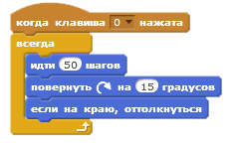
2. |  | 
2. |  | 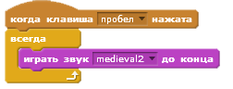
2. |  | 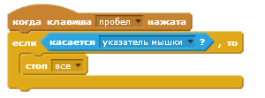 | +
3. | Какой из алгоритмов для спрайта переместит его при нажатии на клавишу «Пробел»? | 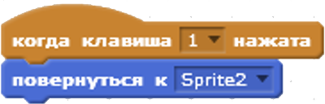
3. |  | 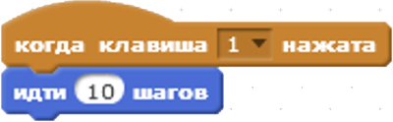
3. |  | 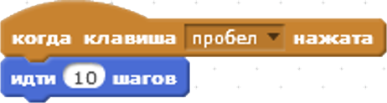 | +
4. | Выбери переменную, которая уже есть в Scratch: | Скорость
4. | Выбери переменную, которая уже есть в Scratch: | Таймер | +
4. | Выбери переменную, которая уже есть в Scratch: | Количество очков
5. | Какой из указанных алгоритмов будет увеличивать значение переменно «Очки» на 1 каждый раз при соприкосновении 2х спрайтов? | 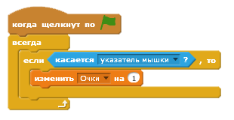
5. |  | 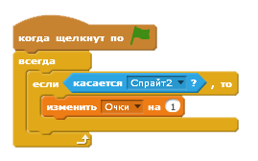 | +
5. |  | 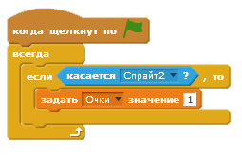
6. | Верно ли, что в графическом редакторе Scratch нельзя сделать рисунок фона сцены? | Да
6. |  | Нет | +
7. | Закончи определение:  «Алгоритм, выраженный на языке программирования – это…» | Программа | +
7. |  | Язык программирования
7. |  | Блок-схема
7. |  | Алгоритм
8. | Программист составил для спрайтов алгоритмы таким образом, что мышка должна двигаться за указателем мыши, кот должен двигаться от края до края сцены и говорить «Мяу», собака должна двигаться за котом и говорить «Поймал», если касается его. Соотнеси спрайты и их алгоритмы: |  | 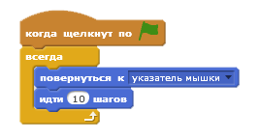
8. |  |  | 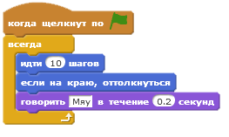
8. |  |  | 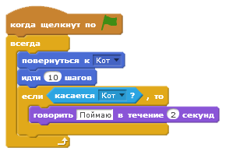
9. | Можно ли вставить изображение, скачанное из сети Интернет, в качестве костюма спрайта? | Да | +
9. |  | Нет
10. | Какая из команд предназначена для управления клонами? |  | +
10. | Какая из команд предназначена для управления клонами? | 
10. | Какая из команд предназначена для управления клонами? | 
10. | Какая из команд предназначена для управления клонами? | 
11. | Что такое Scratch? Выбери правильный ответ: | Графический редактор.
11. | Что такое Scratch? Выбери правильный ответ: | Инструмент создания разнообразных программных проектов. | +
11. | Что такое Scratch? Выбери правильный ответ: | Программа для создания сайтов.
11. | Что такое Scratch? Выбери правильный ответ: | Программа для создания мультфильмов.
12. | Выбери ПРАВИЛЬНОЕ определение понятия алгоритм: | Алгоритм — это набор действий в любом порядке.
12. | Выбери ПРАВИЛЬНОЕ определение понятия алгоритм: | Алгоритм — это любые действия.
12. | Выбери ПРАВИЛЬНОЕ определение понятия алгоритм: | Алгоритм — набор команд, последовательное выполнение которых приводит к цели. | +
13. | Как называют действия в алгоритмах? | Слова
13. | Как называют действия в алгоритмах? | Команды | +
13. | Как называют действия в алгоритмах? | Списки
14. | Установи соответствие между элементом блок-схемы и его назначением: |  | Для обозначения начала или конца алгоритма.
14. |  |  | Для обозначения какого-либо условия.
14. |  |  | Для обозначения какого-нибудь действия.
15. | Какой тип алгоритма ты бы использовал для составления блок-схемы для сказки «Репка»? | Линейный
15. |  | Циклический | +
15. |  | Алгоритм с условием
16. | В Scratch составлена программа, в которой спрайт с помощью цикла рисует фигуры разных цветов.      Выбери фигуру, которую спрайт нарисует следующей:
16. |  |  | +
17. | В проекте создано несколько алгоритмов. Выбери из них тот, который управляет движением спрайта: |  | +
18. | Какой из алгоритмов для спрайта переместит его при нажатии на клавишу «1»?
18. |  |  | +
19. | Созданы скрипты для движения спрайта.  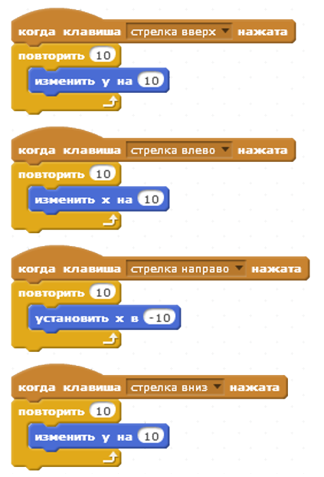  Куда сместится спрайт при нажатии стрелки влево? | Вправо | +
19. |  | Влево
19. |  | Вниз
19. |  | Вверх
20. | Укажи алгоритм, который проведет спрайт по квадратной траектории: | 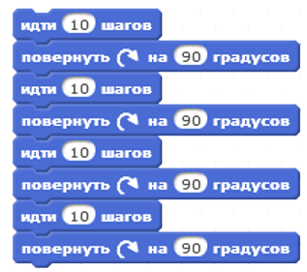 | +
20. |  | 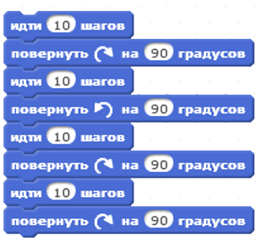
20. |  | 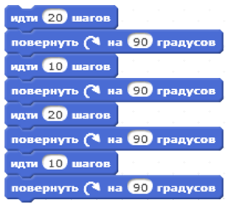
21. | Как в Scratch называется пространство, по которому двигаются спрайты? | Сцена | +
21. |  | Область скриптов
21. |  | Область спрайтов
21. |  | Фоны
22. | Как можно изменить внешний вид спрайта? | Изменить его костюм | +
22. | Как можно изменить внешний вид спрайта? | Внешний вид спрайта менять нельзя
22. | Как можно изменить внешний вид спрайта? | С помощью команды категории «Управление»
22. | Как можно изменить внешний вид спрайта? | С помощью списка спрайтов
23. | В какой категории команд расположены команды для изменения внешнего вида спрайта? | Внешность | +
23. |  | Управление
23. |  | Костюмы
23. |  | Внешний вид спрайта нельзя изменить с помощью команды
24. | Определи, какие координаты будут у спрайта после выполнения алгоритма  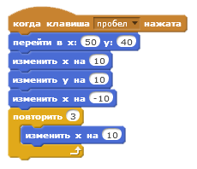: | Х=80, Y=50 | +
24. |  | X=50, Y=80
24. |  | X=70, Y=50
24. |  | X=0, Y=0
24. |  | X=-80, Y=-50
25. | Какую команду следует использовать для того чтобы проверить, касается ли спрайт другого спрайта? |  | +
25. |  | 
25. |  | 

Критерии оценки: Считается, что дан правильный ответ на вопрос в том случае, если выбраны все правильные ответы (верно указаны все соответствия).
Для получения положительной оценки (зачет) необходимо ответить правильно на 70% вопросов (17 вопросов в тесте из 25 вопросов).

При проведении оценки проектных работ учитываются следующие критерии:
- Креативность;
- Содержательность;
- Отсутствие ошибок;
- Разнообразие и правильность используемых методов реализации;
- Презентация проекта.
По каждому из критериев проектная работа может набрать от 1 до 5 баллов. Работа считается выполненной успешно при суммарном значении баллов >10.

